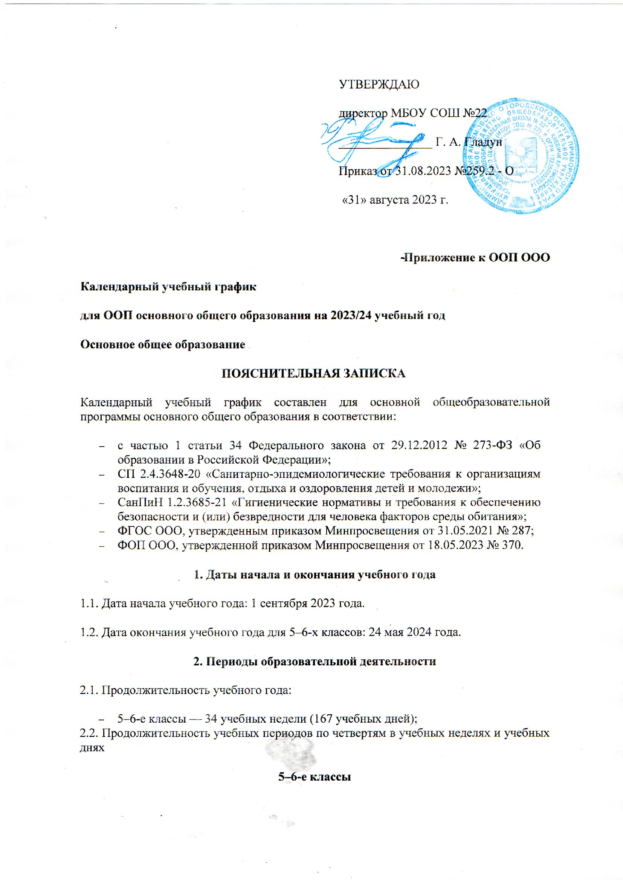
Учебный период | Дата |  | Продолжительность
 | Начало | Окончание | Количество учебных недель | Количество учебных дней
I четверть | 01.09.2023 | 27.10.2023 | 8 | 41
II четверть | 07.11.2023 | 29.12.2023 | 8 | 39
III четверть | 09.01.2024 | 22.03.2024 | 11 | 52
IV четверть | 01.04.2024 | 24.05.2024 | 7 | 36
Итого в учебном году |  |  | 34 | 168
3. Продолжительность каникул, праздничных и выходных дней 5–6-е классы
Каникулярный период | Дата |  | Продолжительность каникул, праздничных и выходных дней в календарных днях
 | Начало | Окончание
Осенние каникулы | 28.10.2023 | 06.11.2023 | 10
Зимние каникулы | 30.12.2023 | 08.01.2024 | 10
Весенние каникулы | 23.03.2024 | 31.03.2024 | 9
Летние каникулы | 25.05.2024 | 31.08.2024 | 99
Выходные дни |  |  | 70
Из них праздничные дни |  |  | 4
Итого |  |  | 198
4. Сроки проведения промежуточной аттестации
Предметы, курсы, по которым проводится промежуточная аттестация | Классы | Формы промежуточной аттестации
Русский язык | 5–6-е | Диктант с грамматическим заданием, изложение
Литература | 5–6-е | Задания на основе анализа текста, сочинение
Иностранный язык (английский) | 5–6-е | Контрольная работа
Математика | 5–6-е | Контрольная работа
История | 5–6-е | Контрольная работа
Обществознание | 6-е | Тест
География | 5–6-е | Контрольная работа
Биология | 5–6-е | Контрольная работа
ОДНКНР | 5–6-й | Тест
Изобразительное искусство | 5–7-е | Разработка предметов живописи
Музыка | 5–6-е | Тест
Технология | 5–6-е | Разработка изделий
Физическая культура | 5–6-е | Сдача нормативов, тест
Разговоры о важном | 5–9-е | Встроенное педагогическое наблюдение
Основы финансовой грамотности | 5-е | Проектная работа
Учимся работать с текстом | 5 - 6 | Контрольная работа
Промежуточная аттестация проводится без прекращения образовательной деятельности по предметам учебного плана с 15 апреля по 8 мая 2024 года без прекращения образовательной деятельности по предметам учебного плана.
5. Дополнительные сведения
5.1. Режим работы образовательной организации
Период учебной деятельности | 5–9-е классы
Учебная неделя (дней) | 5
Урок (минут) | 45
Перерыв (минут) | 10–20
Периодичность промежуточной аттестации | 1 раз в год
5.2. Расписание звонков и перемен.
5 классы 1 смена
Урок | Продолжительность урока | Продолжительность перемены
1-й | 8.00 – 8.40 | 10 минут
2-й | 8.50 – 9.30 | 15 минут
3-й | 9.45 – 10.25 | 15 минут
4-й | 10.40 – 11.20 | 10 минут
5-й | 11.30 – 12.10 | 10 минут
6-й | 12.20 – 13.00 | 10 минут
7-й | 13.10 – 13.50
Перерыв между уроками и занятиями внеурочной деятельности – 30 минут
Внеурочная деятельность | С 14:20 | –
6 классы 2 смена
Урок | Продолжительность урока | Продолжительность перемены
1-й | 13.10 – 13.50 | 10 минут
2-й | 14.00 – 14.40 | 15 минут
3-й | 14.55 – 15.35 | 15 минут
4-й | 15.50 – 16.30 | 10 минут
5-й | 16.40 – 17.20 | 10 минут
6-й | 17.30 – 18.10 | 10 минут
Перерыв между уроками и занятиями внеурочной деятельности – 30 минут
Внеурочная деятельность | До 12.40 | –
5.3. Распределение образовательной недельной нагрузки
Образовательная деятельность | Недельная нагрузка в академических часах
 | 5-е классы | 6-е классы
Урочная | 29 | 30
Внеурочная | 10 | 10

